Mètodes estadístics i avaluació del risc volcànic aplicat a la Garrotxa
david graupere
2024-06-03
a. dades
La taula primària que em forneix les dades essencials per tal de poder després agençar-les a efectes d’esser explotades prové del llibre de Joan Martí, Xavier de Bolós i Llorenç Planagumà de l’editorial SPRINGER.
Totes aquestes dades són fonamentades científicament; jo hi he afegit dos casos més que no es poden lligar amb cap volcà en concret però sí amb l’activitat volcànica a la Catalunya septentrional: aquí el criteri no és químico-geològic sinó història: la primera fila és reportada gràcies als testimonis escrits de l’edat mitjana en què es descriu l’activitat de gas i foc (després d’uns històrics terratrèmols que van arranar diversos pobles) que van cremar els boscos d’aquelles localitats i va manllevar la vida a vilatans; la segona fila és amb l’arribada dels grecs, la tribu ibèrica de la Garrotxa va crear moneda a imitació de les dracmes gregues amb un volcà que fumejava (reportat per Josep Maria Mallarach i Carrera, ); la tercera fila ha estat també modificada perquè el mateix geòleg Xavier de Bolós reporta que <l’erupció del volcà Rocanegra va tenir lloc fa 5.000 o 6.000 anys, després del Croscat> (Diari de Girona 05/05/2017).
Variable AGE: Quan els geòlegs per a una mateixa dada donen un interval, jo n’agafo el punt mitjà. Atès que els autors han ordenades totes les dades cronològicament, quan hi han files sense una data (a la taula original hi és escrit ), sumo una quantitat constant (la qual és la diferència de la darrera i primera fila datades dividida pel nombre de files sense datar) a la primera datada, el resultat de la qual suma és atribuïda a la fila adjacent dessota no datada (la següenta el mateix procediment fins haver datat totes les files d’enmig no datades i qualificades amb )
variable DRE Quan els geòlegs per a una mateixa dada donen un interval, jo n’agafo el punt mitjà. Les cel·les buides, hi assignaré la mitjana (llevat dels dos primers valors que hi assignaré el mínim de tots els valors, atès que són dades sense evidència geològica, sols històrica)
variable M Fer front a les dificultats derivades de la possible manca d’exhaustivitat del catàleg per a la Garrotxa, hom calcula les estimacions de perill per a la sèrie completa utilitzant la magnitud de l’erupció volcànica. Això es basa en el logarítmic escala de magnitud [Pyle, 2000]: M = log10[massa (tefra + lava) erupció (en kg)] - 7 Hom calcula la magnitud total de cada erupció (en Kg) assumint una densitat per al magma basàltic de 2850 kg/m3
b. tipus de fitxer importat i les variables que en fan part(tipus, classificació,…) Així com tot allò que creieu rellevant. Incloure captures de pantalla i les instruccions en R que heu fet servir per importar i mostrar les dades.
Part de les dades han estat recollides per diverses fonts, la més importanta n’es de Joan Martí i Llorenç Planagumà; però també n’he hagut de crear/cercar de noves a partir d’aquest imput primari.
library(readxl)
## Warning: package 'readxl' was built under R version 4.4.3
quadre_general_volcans1 <- read_excel("C:/Users/graup/Desktop/CV & factures & telèfons/CV nou/ARTICLES PER AL CV/quadre_general_volcans1.xlsx")
quadre_general_volcans1$MM <- cut(quadre_general_volcans1$M, 6)
str(quadre_general_volcans1)
## tibble [57 × 8] (S3: tbl_df/tbl/data.frame)
## $ Age (en ka) : num [1:57] 0.5 2.5 5.5 12.2 15.1 ...
## $ Intervals between activities : num [1:57] NA 2 3 6.75 2.88 ...
## $ Member : chr [1:57] NA NA "Rocanegra volcano" "Santa Margarida – Croscat – Pomareda eruptive fissure" ...
## $ Description : chr [1:57] "Texts medievals" "Dracma Garrotxa" "These deposits overlie the Croscat volcano (#2) phreatomagmatic deposits and are not covered by the Croscat volcano fallout." NA ...
## $ DRE (Km3) volume of extruded magma: num [1:57] 0.01 0.01 0.01 0.18 0.02 ...
## $ DRE*1000000000*2850 : num [1:57] 2.85e+10 2.85e+10 2.85e+10 5.13e+11 5.70e+10 ...
## $ M : num [1:57] 3.45 3.45 3.45 4.71 3.76 ...
## $ MM : Factor w/ 6 levels "(3.45,3.66]",..: 1 1 1 6 2 3 1 4 4 2 ...
summary(quadre_general_volcans1)
## Age (en ka) Intervals between activities Member
## Min. : 0.50 Min. : 0.000 Length:57
## 1st Qu.: 42.54 1st Qu.: 2.200 Class :character
## Median : 95.58 Median : 4.143 Mode :character
## Mean :124.87 Mean :11.509
## 3rd Qu.:150.00 3rd Qu.: 4.500
## Max. :645.00 Max. :98.750
## NA's :1
## Description DRE (Km3) volume of extruded magma DRE*1000000000*2850
## Length:57 Min. :0.01000 Min. :2.850e+10
## Class :character 1st Qu.:0.04000 1st Qu.:1.140e+11
## Mode :character Median :0.04469 Median :1.274e+11
## Mean :0.04383 Mean :1.249e+11
## 3rd Qu.:0.04469 3rd Qu.:1.274e+11
## Max. :0.18000 Max. :5.130e+11
##
## M MM
## Min. :3.455 (3.45,3.66]: 5
## 1st Qu.:4.057 (3.66,3.87]: 5
## Median :4.105 (3.87,4.08]: 5
## Mean :4.037 (4.08,4.29]:38
## 3rd Qu.:4.105 (4.29,4.5] : 2
## Max. :4.710 (4.5,4.71] : 2
##
No hi han dades mancants
library(ggplot2)
## Warning: package 'ggplot2' was built under R version 4.4.3
library(visdat)
vis_miss(quadre_general_volcans1)
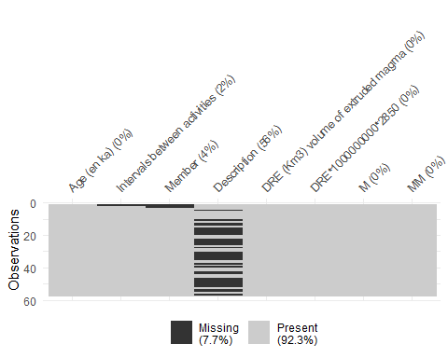
c.anàlisi descriptiva de les dades Aquest estudi ha d’incloure, un resum paramètric de les dades i diverses representacions gràfiques dels mateixos basades en determinats criteris. Deixem a la vostra elecció el tipus de gràfics i els criteris emprats.
Les dades essencials del dataset són molt allunyades de la normalitat, coincideixen en tenir una cua molt llarga a la dreta
library(ggplot2)
ggplot(quadre_general_volcans1, aes(x=`Age (en ka)`))+
geom_histogram(aes(y=..density..), binwidth = 15, fill='purple', alpha=0.7)+
stat_function(fun=dnorm, args=list(mean=mean(quadre_general_volcans1$`Age (en ka)`), sd=sd(quadre_general_volcans1$`Age (en ka)`)), color='black', size=1)
## Warning: Using `size` aesthetic for lines was deprecated in ggplot2 3.4.0.
## ℹ Please use `linewidth` instead.
## This warning is displayed once every 8 hours.
## Call `lifecycle::last_lifecycle_warnings()` to see where this warning was
## generated.
## Warning: The dot-dot notation (`..density..`) was deprecated in ggplot2 3.4.0.
## ℹ Please use `after_stat(density)` instead.
## This warning is displayed once every 8 hours.
## Call `lifecycle::last_lifecycle_warnings()` to see where this warning was
## generated.
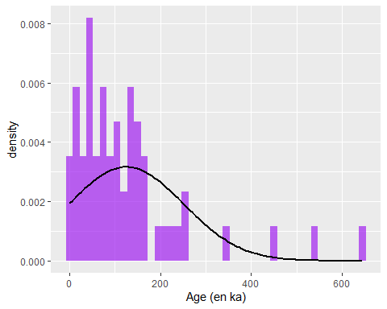
library(ggplot2)
ggplot(quadre_general_volcans1, aes(x=`DRE (Km3) volume of extruded magma`))+
geom_histogram(aes(y=..density..), binwidth = 0.01, fill='purple', alpha=0.7)+
stat_function(fun=dnorm, args=list(mean=mean(quadre_general_volcans1$`DRE (Km3) volume of extruded magma`), sd=sd(quadre_general_volcans1$`DRE (Km3) volume of extruded magma`)), color='black', size=1)
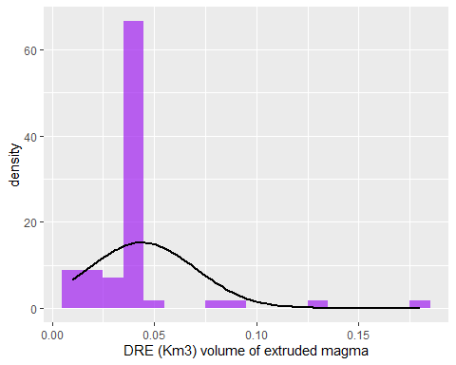
La distància entre mitjana i mediana és força gran (una gran asimetria), cosa que deu esser a causa dels outliers; d’aquí que la mediana sigui un indicador més robust de la mesura central que no pas la mitjana. El tercer quartil és molt a prop de la mediana, d’aqui que sigui raonable establir com a curts els intervals dorments.
summary(quadre_general_volcans1$`Intervals between activities`)
## Min. 1st Qu. Median Mean 3rd Qu. Max. NA's
## 0.000 2.200 4.143 11.509 4.500 98.750 1
d. anàlisi de regressió (lineal i múltiple) a partir de les variables que disposeu i usant el criteri que respongui a alguna pregunta d’interès que us hàgiu plantejat.
L’edat és correlacionada amb el temps d’inactivitat? És a dir: a més llarg període d’inactivitat, més d’edat? Sí, sembla que sigui la tendència
model1 <- lm(quadre_general_volcans1$`Age (en ka)`~quadre_general_volcans1$`Intervals between activities` )
plot(quadre_general_volcans1$`Intervals between activities`, quadre_general_volcans1$`Age (en ka)`,type="p", col="blue", pch=20)
abline(model1, col="red", lwd=1)
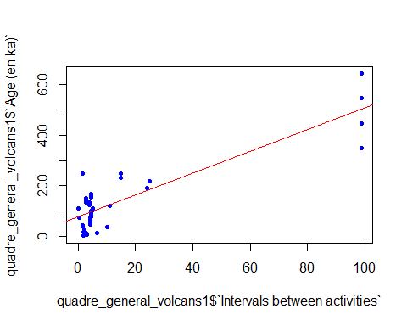
filtre <- subset(quadre_general_volcans1, quadre_general_volcans1$`Intervals between activities`!=98.75000)
model <- lm(filtre$`Age (en ka)`~filtre$`Intervals between activities` )
plot(filtre$`Intervals between activities`, filtre$`Age (en ka)`,type="p", col="blue", pch=20)
abline(model, col="red", lwd=1)
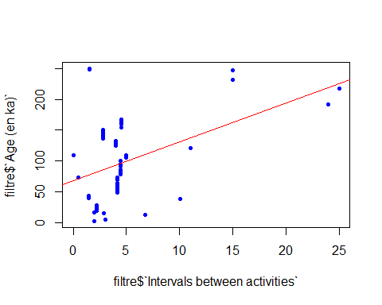
El model té Adjusted R-squared: 0.1984 i el model1 Adjusted R-squared: 0.7206, cosa que vol dir que el model sols explica un 19.48% de la variància; en canvi l’R^2 del model1 suggereix que sobre un 72.06% de la variància del temps d’inactivitat pot esser explicada pels canvis en l’edat.
Tanmateix l’error estàndard residual del model és més petit que no pas el model1, 4.44 versus 13.15, fet que podria anar molt bé si hom vol fer una estimació més ajustada per a condicions específiques, és a dir, havent filtrat els punts llunyans, hom es troba amb els escenaris més sovintejats, hom obté més precisió, prediccions més acurades si s’aplica en condicions específiques.
summary(model)
##
## Call:
## lm(formula = filtre$`Age (en ka)` ~ filtre$`Intervals between activities`)
##
## Residuals:
## Min 1Q Median 3Q Max
## -98.69 -39.13 -11.70 50.27 172.12
##
## Coefficients:
## Estimate Std. Error t value Pr(>|t|)
## (Intercept) 68.437 11.824 5.788 4.66e-07 ***
## filtre$`Intervals between activities` 6.296 1.724 3.652 0.000623 ***
## ---
## Signif. codes: 0 '***' 0.001 '**' 0.01 '*' 0.05 '.' 0.1 ' ' 1
##
## Residual standard error: 60.92 on 50 degrees of freedom
## Multiple R-squared: 0.2105, Adjusted R-squared: 0.1948
## F-statistic: 13.34 on 1 and 50 DF, p-value: 0.0006231
summary(model1)
##
## Call:
## lm(formula = quadre_general_volcans1$`Age (en ka)` ~ quadre_general_volcans1$`Intervals between activities`)
##
## Residuals:
## Min 1Q Median 3Q Max
## -154.709 -44.895 -5.712 46.878 166.089
##
## Coefficients:
## Estimate Std. Error
## (Intercept) 77.4402 9.8196
## quadre_general_volcans1$`Intervals between activities` 4.3141 0.3609
## t value Pr(>|t|)
## (Intercept) 7.886 1.51e-10 ***
## quadre_general_volcans1$`Intervals between activities` 11.953 < 2e-16 ***
## ---
## Signif. codes: 0 '***' 0.001 '**' 0.01 '*' 0.05 '.' 0.1 ' ' 1
##
## Residual standard error: 66.58 on 54 degrees of freedom
## (1 observation deleted due to missingness)
## Multiple R-squared: 0.7257, Adjusted R-squared: 0.7206
## F-statistic: 142.9 on 1 and 54 DF, p-value: < 2.2e-16
model21 <- lm(quadre_general_volcans1$`Age (en ka)`~quadre_general_volcans1$`Intervals between activities`+ quadre_general_volcans1$M)
summary(model21)
##
## Call:
## lm(formula = quadre_general_volcans1$`Age (en ka)` ~ quadre_general_volcans1$`Intervals between activities` +
## quadre_general_volcans1$M)
##
## Residuals:
## Min 1Q Median 3Q Max
## -153.25 -47.15 -8.40 44.42 183.51
##
## Coefficients:
## Estimate Std. Error
## (Intercept) -171.8534 160.3263
## quadre_general_volcans1$`Intervals between activities` 4.2565 0.3582
## quadre_general_volcans1$M 61.7598 39.6465
## t value Pr(>|t|)
## (Intercept) -1.072 0.289
## quadre_general_volcans1$`Intervals between activities` 11.884 <2e-16 ***
## quadre_general_volcans1$M 1.558 0.125
## ---
## Signif. codes: 0 '***' 0.001 '**' 0.01 '*' 0.05 '.' 0.1 ' ' 1
##
## Residual standard error: 65.72 on 53 degrees of freedom
## (1 observation deleted due to missingness)
## Multiple R-squared: 0.7377, Adjusted R-squared: 0.7278
## F-statistic: 74.54 on 2 and 53 DF, p-value: 3.956e-16
model22 <- lm(quadre_general_volcans1$`Age (en ka)`~quadre_general_volcans1$`Intervals between activities`+ quadre_general_volcans1$`DRE (Km3) volume of extruded magma`)
summary(model22)
##
## Call:
## lm(formula = quadre_general_volcans1$`Age (en ka)` ~ quadre_general_volcans1$`Intervals between activities` +
## quadre_general_volcans1$`DRE (Km3) volume of extruded magma`)
##
## Residuals:
## Min 1Q Median 3Q Max
## -154.60 -44.92 -5.32 46.85 167.47
##
## Coefficients:
## Estimate
## (Intercept) 74.9185
## quadre_general_volcans1$`Intervals between activities` 4.3127
## quadre_general_volcans1$`DRE (Km3) volume of extruded magma` 57.1179
## Std. Error t value
## (Intercept) 18.2764 4.099
## quadre_general_volcans1$`Intervals between activities` 0.3643 11.837
## quadre_general_volcans1$`DRE (Km3) volume of extruded magma` 347.8445 0.164
## Pr(>|t|)
## (Intercept) 0.000143 ***
## quadre_general_volcans1$`Intervals between activities` < 2e-16 ***
## quadre_general_volcans1$`DRE (Km3) volume of extruded magma` 0.870194
## ---
## Signif. codes: 0 '***' 0.001 '**' 0.01 '*' 0.05 '.' 0.1 ' ' 1
##
## Residual standard error: 67.19 on 53 degrees of freedom
## (1 observation deleted due to missingness)
## Multiple R-squared: 0.7259, Adjusted R-squared: 0.7155
## F-statistic: 70.16 on 2 and 53 DF, p-value: 1.278e-15
model3 <- lm(quadre_general_volcans1$`Age (en ka)`~quadre_general_volcans1$`Intervals between activities`+ quadre_general_volcans1$M + quadre_general_volcans1$`DRE (Km3) volume of extruded magma`)
summary(model3)
##
## Call:
## lm(formula = quadre_general_volcans1$`Age (en ka)` ~ quadre_general_volcans1$`Intervals between activities` +
## quadre_general_volcans1$M + quadre_general_volcans1$`DRE (Km3) volume of extruded magma`)
##
## Residuals:
## Min 1Q Median 3Q Max
## -152.503 -41.484 -6.132 35.495 190.626
##
## Coefficients:
## Estimate
## (Intercept) -768.2408
## quadre_general_volcans1$`Intervals between activities` 4.1429
## quadre_general_volcans1$M 227.4164
## quadre_general_volcans1$`DRE (Km3) volume of extruded magma` -1637.3408
## Std. Error t value
## (Intercept) 283.0719 -2.714
## quadre_general_volcans1$`Intervals between activities` 0.3446 12.023
## quadre_general_volcans1$M 76.2114 2.984
## quadre_general_volcans1$`DRE (Km3) volume of extruded magma` 654.0177 -2.504
## Pr(>|t|)
## (Intercept) 0.00900 **
## quadre_general_volcans1$`Intervals between activities` < 2e-16 ***
## quadre_general_volcans1$M 0.00433 **
## quadre_general_volcans1$`DRE (Km3) volume of extruded magma` 0.01547 *
## ---
## Signif. codes: 0 '***' 0.001 '**' 0.01 '*' 0.05 '.' 0.1 ' ' 1
##
## Residual standard error: 62.68 on 52 degrees of freedom
## (1 observation deleted due to missingness)
## Multiple R-squared: 0.7659, Adjusted R-squared: 0.7524
## F-statistic: 56.72 on 3 and 52 DF, p-value: < 2.2e-16
La multicol·linealitat entre M i DRE és dessota de 5; per tant, hom pot mantenir el model3
library(car)
## Warning: package 'car' was built under R version 4.4.2
## Loading required package: carData
vif(model3)
## quadre_general_volcans1$`Intervals between activities`
## 1.028617
## quadre_general_volcans1$M
## 4.106190
## quadre_general_volcans1$`DRE (Km3) volume of extruded magma`
## 4.064708
1. TEORIA DE VALORS EXTREMS (EXTREME VALUE THEORY) hom cerca mètodes que permetin treballar amb bases de dades de no gaire grandària i a voltes incompletes. Aquests mètodes fan part d’una branca de l’estadística anomenada teoria del valor extrem; els valors extrems són esdeveniments atípics i rars que són situats a la cua de la distribució.
L’anàlisi de valors extrems requereix una estimació de probabilitat d’esdeveniments que són molt més extrems que qualsevol altre que hagi estat observat, cosa que implica una extrapolació dels nivells observats als nivells non-observats.
Hom tria el mètode segons com es defineixi els valors extrems: , així, X_i>u per qualque valor d’i, on u és un cert llindar; aquest mètode amb la funció limitadora GPD (la família de GPDs descriu el comportament d’esdeveniments extrems individuals).
El paràmetre emprat com a variable aleatòria per tal d’estimar la probabilitat de recurrència d’una futura erupció és l’interval T entre erupcions (anomenat període de repòs) conjuntament amb la magnitud M. El mètode gràfic NHGPPP per tal de calcular probabilitats (el mètode per obtenir una mostra de les dades originals és EOT, Exceedances Over a Threshold; aquest mètode és basat en la funció GPD. Doncs hom empra la GPD per tal de modelar la intensitat d’un procés de Poisson non-homogeni, NHPP. D’aquí surt que el NHGPPP estimi el perill volcànic) és adient per a la nostra mena de sèrie temporal perquè és menys sensible a les possibles dependències temporals de la seqüència d’erupcions de llarga magnitud, atès que sols considera el nombre de sobreiximents per damunt del llindar d’una sèrie que pot esser estacionària o no esser-ne; també és adient per lligar els registres geològics i els històrics.
PRIMER PAS: A fi d’aplicar l’NHGPPP per a l’avaluació del perill volcànic, primer cal examinar les dades per tal d’avaluar la independència entre esdeveniments successius i l’homogeneïtat del procés. ==> test d’independència: hom empra un gràfic de punts de dispersió en sèrie ==> test d’homogenïtat: avaluant l’estacionarietat per mitjà de la funció d’autocorrelació (ACF) i el test d’arrel unitat de Dickey-Fuller33 Ob: aquests tests haurien d’esser aplicats dins d’un tram de la sèrie temporal en què hom no ha deixat de registrar cap erupció significativa.
Per sotmetre a test els ssuccessius períodes de repòs, hom empra un gràfic de punts de dispersió en sèrie, on cada interval d’inactivitat és graficada contra la prèvia.
temps_inactiu <- quadre_general_volcans1$`Intervals between activities`
interval_endarrerit <- temps_inactiu[-1]
interval_original <- temps_inactiu[-length(temps_inactiu)]
plot(interval_original, interval_endarrerit, main='Gràfic de punts dels temps de repòs', xlab='T_i', ylab='T_i+1')
abline(0,1,lty=2)
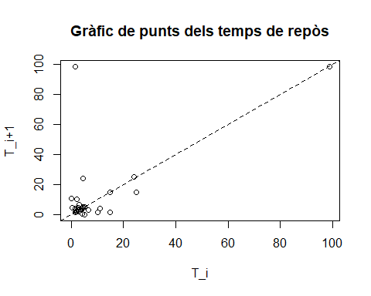
cor(interval_original, interval_endarrerit, use="complete.obs")
## [1] 0.8348854
Refermem
model8.1 <- lm(interval_endarrerit~interval_original)
plot(interval_original, interval_endarrerit, main='Gràfic de punts dels temps de repòs', xlab='T_i', ylab='T_i+1', xlim = c(0,35), ylim = c(0,35))
abline(model8.1, col="red", lwd=2)
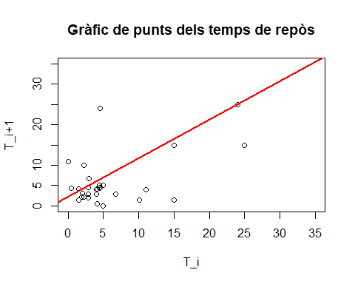
Hom podrà refermar que hi ha prou evidència per dir que els intervals de repòs consecutius són depenents en el temps
interval_original_net <- interval_original[!is.na(interval_original)]
residus <- model8.1$residuals
residus_net <- residus[!is.na(residus)]
data_sensNA <- na.omit(data.frame(interval_original=interval_original_net,residus=residus_net))
model8.2 <- lm(residus~interval_original, data = data_sensNA)
residus1 <- residuals(model8.2)
plot(data_sensNA$interval_original, data_sensNA$residus)
abline(h=0, col="blue")
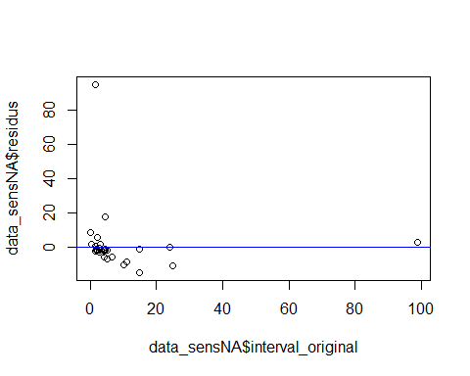
1.1. ANÀLISI PRIMÀRIA DE LES DADES DE LA ZONA VOLCÀNICA DE LA GARROTXA 1.1.1 AVALUACIÓ D’INDEPENDÈNCIA I ESTACIONARIETAT Ara hom fa una l’anàlisi per si hi ha estacionarietat en el model: una sèrie temporal és estacionària si la seva estructura estadística subjacenta no evoluciona amb el temps. El correlograma és un senzill diagrama que és d’ajut per tal de diagnosticar la non-estacionarietat. Si la sèrie és non-estacionària llavors les autocorrelacions teòriques són a prop d’1 per a tots els retards k. Corr(X_t, Xt_menys_k)
Abans cal comprovar si és estacionària o no n’és: la variància no sembla que hagi d’esser constant atesa la distribució de punts a partir de x=45
períodes_inactiu <- na.omit(quadre_general_volcans1$`Intervals between activities`)
plot(períodes_inactiu)
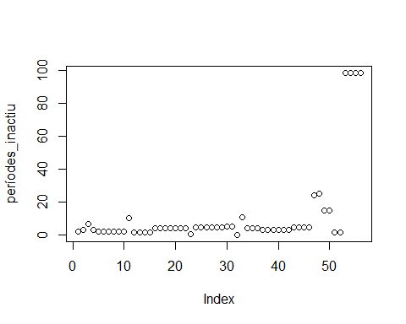
Vegem-ne un test: clarament rebutja la H_0 d’estacionarietat. Altrament dit, hi ha una forta evidència empírica que la sèrie temporal és non-estacionària
library(tseries)
## Warning: package 'tseries' was built under R version 4.4.2
## Registered S3 method overwritten by 'quantmod':
## method from
## as.zoo.data.frame zoo
adf.test(períodes_inactiu, alternative="stationary")
## Warning in adf.test(períodes_inactiu, alternative = "stationary"): p-value
## greater than printed p-value
##
## Augmented Dickey-Fuller Test
##
## data: períodes_inactiu
## Dickey-Fuller = 0.45126, Lag order = 3, p-value = 0.99
## alternative hypothesis: stationary
UN primer model fóra el model autoregressiu d’ordre 1 ==> AR(1). En aquest estudi preliminar, hom no pot assumir independència entre períodes de repòs consecutiu
graf_acf <- acf(períodes_inactiu)
plot(graf_acf)
abline(h=c(0.5,-0.5), lty="dashed")
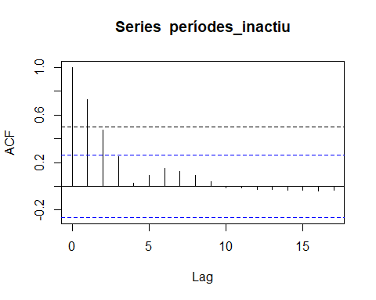
model_AR1 <- arima(períodes_inactiu, order=c(0,1,1))
summary(model_AR1)
## Length Class Mode
## coef 1 -none- numeric
## sigma2 1 -none- numeric
## var.coef 1 -none- numeric
## mask 1 -none- logical
## loglik 1 -none- numeric
## aic 1 -none- numeric
## arma 7 -none- numeric
## residuals 56 ts numeric
## call 3 -none- call
## series 1 -none- character
## code 1 -none- numeric
## n.cond 1 -none- numeric
## nobs 1 -none- numeric
## model 10 -none- list
Hom pot fer un cop d’ull a la informació que es desprèn del model AR(1): ==> el fet que l’intercept sigui positiu suggereix que la mitjana de la sèrie no és centrada pels volts del zero ==> el valor d’Akaike serà útil si hom vol assajar d’altres models Arima ==> el gràfic dels residus no mostra autocorrelació, cosa que suggereix que el model efectivament capta el patró essencial que es desprèn de les dades
model_AR1$coef
## ma1
## -0.02644092
model_AR1$aic
## [1] 449.0213
plot(model_AR1$residuals)
abline(h=0, col="red")
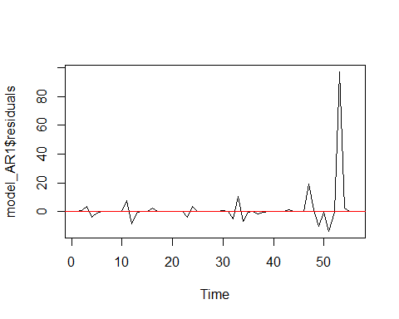
acf(model_AR1$residuals)
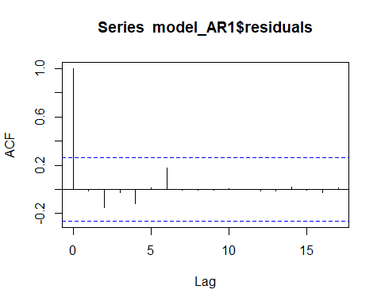
model_AR2 <- arima(períodes_inactiu, order=c(1,1,0))
summary(model_AR2)
## Length Class Mode
## coef 1 -none- numeric
## sigma2 1 -none- numeric
## var.coef 1 -none- numeric
## mask 1 -none- logical
## loglik 1 -none- numeric
## aic 1 -none- numeric
## arma 7 -none- numeric
## residuals 56 ts numeric
## call 3 -none- call
## series 1 -none- character
## code 1 -none- numeric
## n.cond 1 -none- numeric
## nobs 1 -none- numeric
## model 10 -none- list
model_AR2$coef
## ar1
## -0.01975893
model_AR2$aic
## [1] 449.0287
plot(model_AR2$residuals)
abline(h=0, col="red")
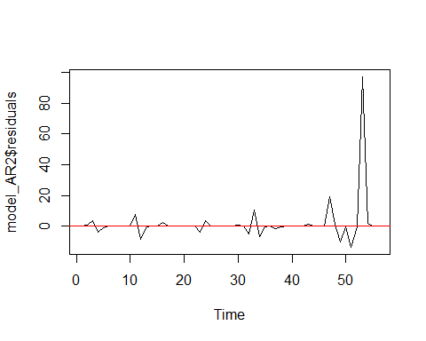
acf(model_AR2$residuals)
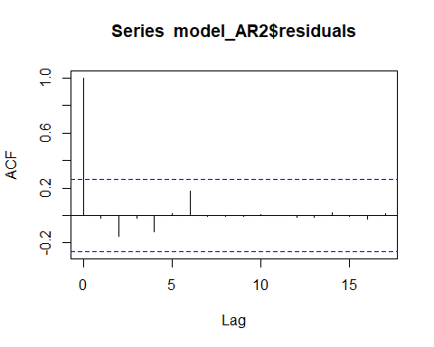
model_AR3 <- arima(períodes_inactiu, order=c(0,1,0))
summary(model_AR1)
## Length Class Mode
## coef 1 -none- numeric
## sigma2 1 -none- numeric
## var.coef 1 -none- numeric
## mask 1 -none- logical
## loglik 1 -none- numeric
## aic 1 -none- numeric
## arma 7 -none- numeric
## residuals 56 ts numeric
## call 3 -none- call
## series 1 -none- character
## code 1 -none- numeric
## n.cond 1 -none- numeric
## nobs 1 -none- numeric
## model 10 -none- list
model_AR3$coef
## numeric(0)
model_AR3$aic
## [1] 447.0506
plot(model_AR3$residuals)
abline(h=0, col="red")
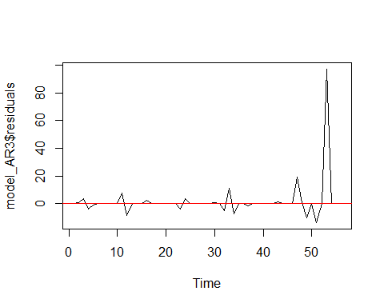
acf(model_AR3$residuals)
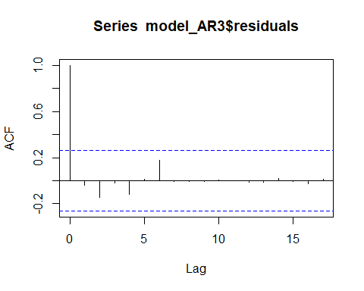
AIC(model_AR1,model_AR2,model_AR3)
## df AIC
## model_AR1 2 449.0213
## model_AR2 2 449.0287
## model_AR3 1 447.0506
BIC(model_AR1,model_AR2,model_AR3)
## df BIC
## model_AR1 2 453.0360
## model_AR2 2 453.0434
## model_AR3 1 449.0579
1.1.2 DISTRIBUCIÓ DELS PERÍODES D’INACTIVITAT: weibull versus exponencial
Les funcions de supervivència i distribució acumulada de Weibull són d’ús amb les seqüències d’erupció volcàniques; l’acumulada F(t) té dos paràmetres, d’escala alpha i de forma k, la darrerra de la qual reflecteix la estacionarietat o non-estacionarietat de la sèrie temporal (hom obté la distribució dels paràmetres per mitjà d’un mètode gràfic). LA PROBABILITAT D’OBTENIR UN PERÍODE DE REPÒS MÉS GRAN QUE NO T HA ESTAT OBTINGUT GRÀCIES A LA FUNCIÓ DE SUPERVIVÈNCIA 1-F(t)
intervals_segles <- na.omit(quadre_general_volcans1$`Intervals between activities`)*10
hist(intervals_segles, breaks=100, border="lightblue")
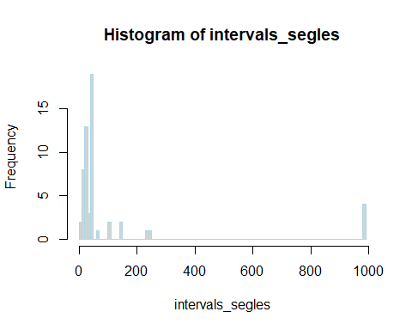
hist(intervals_segles, breaks=100, border="lightblue", xlim=c(0,300))
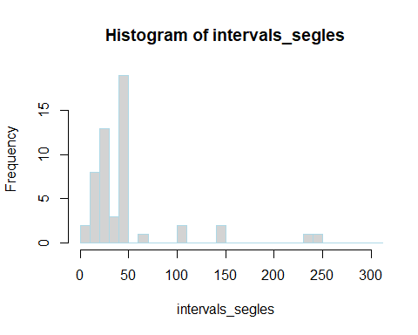
hist(intervals_segles, breaks=1000, border="lightblue", xlim=c(0,50))
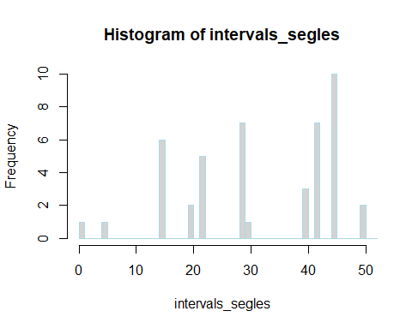
log_inter <- log1p(intervals_segles)
hist(log_inter, breaks=30, border="lightblue")
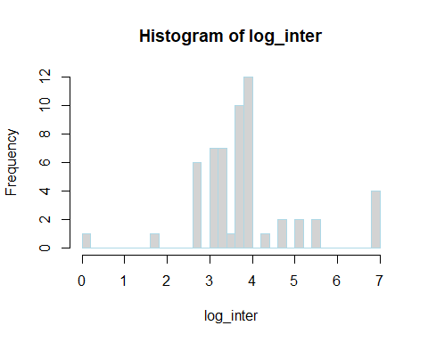
h <- hist(intervals_segles, breaks=100)
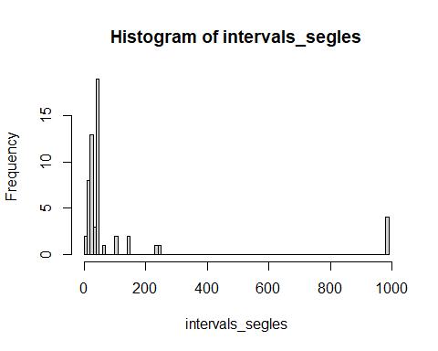
cúmul <- cumsum(h$density)*diff(h$breaks)[1]
plot(h$mids, cúmul, type="s", col="darkblue")
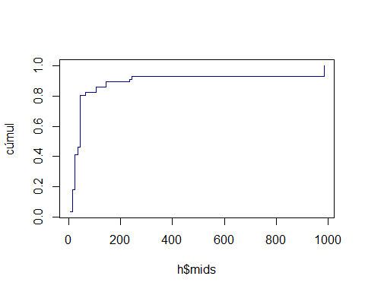
intervals_segles <- na.omit(quadre_general_volcans1$`Intervals between activities`)*10
ecdf_inter <- ecdf(intervals_segles)
plot(ecdf_inter,do.points=FALSE, verticals=TRUE)
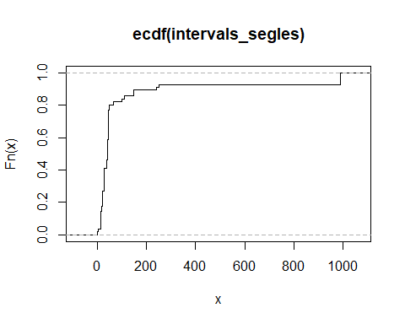
plot(ecdf_inter,do.points=FALSE, verticals=TRUE, xlim=c(0,200))
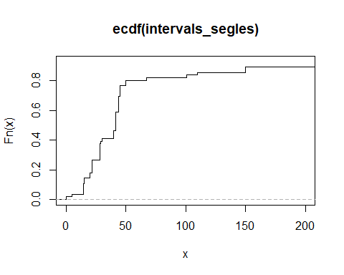
plot(ecdf_inter,do.points=FALSE, verticals=TRUE, xlim=c(0,50), ylim=c(0,0.5))
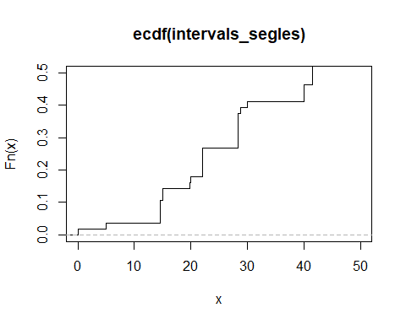
plot(ecdf_inter,do.points=FALSE, verticals=TRUE, xlim=c(0,10), ylim=c(0,0.2))
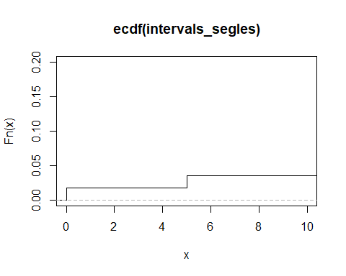
library(survival)
## Warning: package 'survival' was built under R version 4.4.2
intervals_segles0 <- (quadre_general_volcans1$`Intervals between activities`)*10
intervals_segles1 <- ifelse(intervals_segles0<=0,NA,intervals_segles0)
pervivent <- Surv(time = intervals_segles1, event = rep(1, length(intervals_segles1)))
pervivent_ajustat <- survfit(pervivent~1)
ajustat_exp <- survreg(pervivent~1, dist="exponential")
ajustat_wei <- survreg(pervivent~1, dist="weibull")
qqplot(sort(rweibull(length(intervals_segles1),shape=(1/ajustat_wei$scale), scale = coef(ajustat_wei)["(Intercept)"])), sort(intervals_segles1))
abline(0,1,col="red")
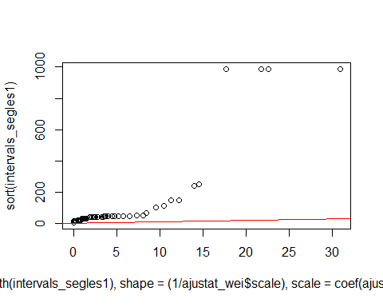
La millor regressió
intervals_segles1 <- na.omit(intervals_segles1)
qqplot(rexp(length(intervals_segles1),rate=(1/mean(intervals_segles1))),intervals_segles1)
abline(0,1,col="red")
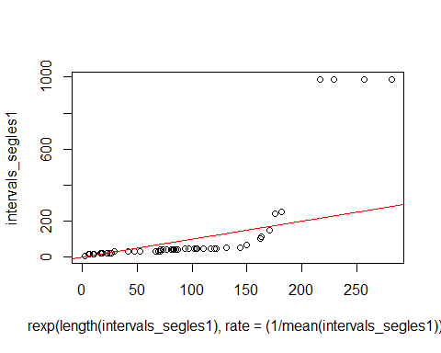
Millor el model weibull, la diferència entre els dos models és clara
ajustat_exp <- survreg(pervivent~1, dist="exponential")
ajustat_wei <- survreg(pervivent~1, dist="weibull")
AIC(ajustat_exp)
## [1] 636.0099
AIC(ajustat_wei)
## [1] 621.1587
1.2. AVALUAMENT DEL PERILL VOLCÀNIC DE LA GARROTXA NHGPPP
Non-Homogeni (Generalitzat Pareto) Procés de Poisson d’aquí el NHGPPP (la distribució de Pareto generalitzat és per tal de mesurar la intensitat dins del procés non-homogeni de poisson, el qual estima el risc).
Hom es proposa d’estimar el perill volcànic de la Garrotxa tot emprant l’NHGPPP (tot i que hom no pugui assumir independència entre dos períodes de repòs consecutius; en canvi oisí que assumeix la seva non-estacionarietat).
Com s’és vist a l’anàlisi preliminar de les dades, la sèrie de temporal dels volcans de la Garrotxa és non-estacionària i hom pretén modelar el perill volcànic amb un procés de Poisson non-homogeni (NHPP).
==>procés de poisson: és una col·lecció {N(t):t>=0} de variables aleatòries, on N(t) és el nombre d’esdeveniments que han ocorregut fins al moment t (començant pel moment zero); aquests esdeveniments passen contínuament i independentament de l’un a un altre.
==>paràmetre de taxa o intensitat lambda: el nombre d’esdeveniments entre un moment ‘a’ i ‘b’, N(b)-N(a)
==> procés non-homogeni: si el paràmetre d’intensitat lambda no és pas constant, hom parla d’un procés de Poisson non-homogeni i la funció de taxa generalitzada es lambda(t)
El paràmetre emprat com a variable aleatòria per tal d’estimar la probabilitat de recurrència d’una futura erupció és <l’interval T entre erupcions (anomenat període de repòs)> conjuntament amb la magnitud M. El mètode gràfic NHGPPP per tal de calcular probabilitats (el mètode per tal d’obtenir una mostra de les dades originals és EOT, Exceedances Over a Threshold; aquest mètode és basat en la funció GPD. Doncs hom empra la GPD per tal de modelar la intensitat d’un procés de Poisson non-homogeni, NHPP. D’aquí surt que el NHGPPP estimi el perill volcànic) és adient per a la nostra mena de sèrie temporal perquè és menys sensible a les possibles dependències temporals de la seqüència d’erupcions de llarga magnitud, atès que sols considera el nombre de sobreiximents per damunt del llindar d’una sèrie que pot esser estacionària o no esser-ne; també és adient per lligar els registres geològics i els històrics.
–>per obtenir la probabilitat d’ocurrència d’una erupció en diferentes classes de magnitud, hom empra el nombre d’excessos inferit de la taxa d’ocurrència de cada classe de magnitud, és a dir, els esdevenimets per damunt d’un determinat llindar
–>La magnitud de l’erupció i el temps d’ocurrència és vist és vist com punts a dins de l’espai bi-dimensional; la mesura d’intensitat lamba(B) d’aquest procés de poisson bi-dimensional és l’equació (5.1)
$EQ5.1\ (B)= (t_2-t_1)^ $
beta i lambda són els paràmetres de la distribució de Pareto generalitzat (GPD); la GPD és descrita per un paràmetre de forma o faiçó beta, un d’escala theta i un de localització u (threshold o llindar).
La funció de distribució acumulada és: $G_\beta,_\theta(y)=1-(1-\frac{\beta y}{\theta})^\frac{1}{\beta} \\ per\: a \: \beta\neq0$ $G_\beta,_\theta(y)=1-(e)^\frac{-y}{\theta} \\ per \:a \: \beta=0$
Una propietat importanta de GPD és referida a la mitjana de l’excés (sobreeiximent):
si Y=X-u és una variable distribuïda com a pareto generalitzada, llavors la mitjana d’excés sobre el llindar u és: $EQ5.2\ E(X-u|X>u) = \ per: a : >-1 \ per :a:u>0 \ per:a: -u>0 $
L’excés de mitjana mostral és expressat per: $EQ5.3 \ {x}_u= $ on $N_{u}$ és el nombre d’excessos o de sobreeiximents $x_{i}$ per damunt del llindar u
LA CLAU ÉS en veure que si Y és una variable distribuïda segons una pareto generalitzada, llavors la mitjana d’excés per damunt d’un llindar u és una funció lineal d’u (hi afegeixo: si romanen fixes beta i theta).
Hom dibuixa la mitjana d’excessos obtinguda gràcies a l’EQ5.3 (x és el llindar, a les dades com a magnitud, i a l’eix de les y hi ha la mitjana d’excessos per damunt del llindar establert)
El diagnòstic gràfic referma que el model s’ajusta bé a les dades (la sèrie segueix una PDF), COSA QUE assenyala que el mètode NHGPPP per tal de modelar la sèrie temporal d’erupcions de la Garrotxa
M <- quadre_general_volcans1$M
llindars <- seq(min(M), max(M), length.out=6)
mitjana_excedent <- numeric(length(llindars))
mitjana_exces <- numeric(length(llindars))
#per a cada llindar, saber-ne cada mitjana
for (i in 1:length(llindars)) {
llindar <- llindars[i]
excedents <- M[M>llindar]
if (length(excedents)>0){
mitjana_excedent[i] <- mean(excedents)
mitjana_exces[i] <- mean(excedents-llindar)
}
else {
mitjana_excedent[i] <- NA
mitjana_exces[i] <- NA
}
}
indexs_nets <- which(!is.na(mitjana_excedent) & !is.na(mitjana_exces))
mitjana_excedent <- mitjana_excedent[indexs_nets]
mitjana_exces <- mitjana_exces[indexs_nets]
llindars <- llindars[indexs_nets]
lm_excedent <- lm(mitjana_excedent~llindars)
lm_exces <- lm(mitjana_exces~llindars)
par(mar=c(5.1,5.1,2.1,2.1))
plot(llindars, mitjana_excedent, col="blue", ylab="mitjana", xlab = "llindar(Magnitud)", ylim=range(c(mitjana_excedent,mitjana_exces, na.rm=TRUE)))
lines(llindars, mitjana_excedent, col="blue")
abline(lm_excedent, col="blue")
points(llindars, mitjana_exces, col="red")
lines(llindars, mitjana_exces, col="red")
abline(lm_exces, col="red")
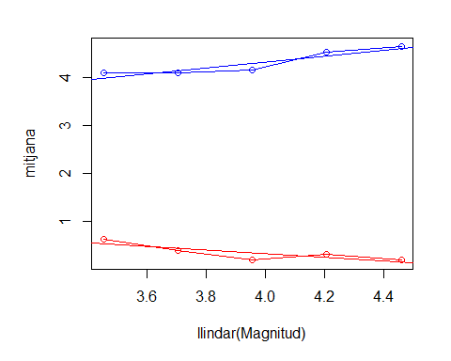
Hom pot ara calcular els paràmetres de forma i escala que es deriven de la regressió del gràfic just fet i de l’EQ5.2:
la clau és en igualar la part constant de la part amb la variable u: d’aquí s’obté beta=0.104 i theta=1.711 $ -=1.8665-0.3868*u $
summary(lm_exces)
##
## Call:
## lm(formula = mitjana_exces ~ llindars)
##
## Residuals:
## 1 2 3 4 5
## 0.09586 -0.04943 -0.14994 0.06474 0.03877
##
## Coefficients:
## Estimate Std. Error t value Pr(>|t|)
## (Intercept) 1.8665 0.5765 3.238 0.0479 *
## llindars -0.3868 0.1451 -2.666 0.0760 .
## ---
## Signif. codes: 0 '***' 0.001 '**' 0.01 '*' 0.05 '.' 0.1 ' ' 1
##
## Residual standard error: 0.1152 on 3 degrees of freedom
## Multiple R-squared: 0.7032, Adjusted R-squared: 0.6042
## F-statistic: 7.107 on 1 and 3 DF, p-value: 0.07596
I ja arriba el darrer pas: fent servir l’EQ5.1 hom calcula la intensitat d’NHGPPP i s’obté les ocurrències d’erupcions (taula de probabilitats d’ocurrències d’una única erupció -les de la Garrotxa són monogenètiques- que excedeixen d’una magnitud específica sobre diferents períodes determinats. És a dir: la probabilitat d’una erupció d’una magnitud determinada durant un període de temps t)
library(ggplot2)
library(tidyr)
edat <- quadre_general_volcans1$`Age (en ka)`
forma <- 0.104
escala <- 1.711
inter_edat <- diff(edat)
llindars <- c(1,2,3,4)
#funció càlcul taxa d'intensitat fent servir l'EQ 5.1
calcul_taxa <- function(inter_edat, forma, escala, llindar){
excedents <- sum(inter_edat>=llindar)
lambda <- excedents/sum(inter_edat)
return(lambda)
}
#el càlcul de la taxa d'intensitat per a cada llindar
calcul_taxa_llindar <- sapply(llindars, function(llindar){ calcul_taxa(inter_edat, forma, escala, llindar)})
anys_milers <- c(0.00000274, 0.001, 0.01, 0.05, 0.1, 0.25, 0.5, 0.75, 1, 5, 6, 11.5, 13, 27.49, 50, 75, 100, 150, 250, 700)
#funció càlcul de probabilitat fent servir taxa_intensitat
calcul_prob <- function(lambda,t){
prob <- 1-exp(-lambda*t)
return(prob)
}
#calcular probabilitat per any i magnitud
taula_prob <- matrix(nrow=length(anys_milers), ncol=length(llindars))
for (i in 1:length(anys_milers)) {
for (j in 1:length(llindars)) {
taula_prob[i,j] <- calcul_prob(calcul_taxa_llindar[j],anys_milers[i])
}
}
rownames(taula_prob) <- anys_milers
colnames(taula_prob) <- paste0("Magnitud>", llindars)
format(taula_prob <- taula_prob*100, scientific = FALSE)
## Magnitud>1 Magnitud>2 Magnitud>3
## 2.74e-06 " 0.00002295733" " 0.00001998138" " 0.00001445461"
## 0.001 " 0.00837823706" " 0.00729220889" " 0.00527526815"
## 0.01 " 0.08375078996" " 0.07289816423" " 0.05274016041"
## 0.05 " 0.41805311751" " 0.36395979419" " 0.26342279626"
## 0.1 " 0.83435855094" " 0.72659492106" " 0.52615167682"
## 0.25 " 2.07286165655" " 1.80660042266" " 1.31019307959"
## 0.5 " 4.10275575864" " 3.58056279444" " 2.60322010013"
## 0.75 " 6.09057296421" " 5.32247675452" " 3.87930597012"
## 1 " 8.03718546912" " 7.03292128963" " 5.13867265136"
## 5 " 34.22493709118" " 30.55421010814" " 23.18500862005"
## 6 " 39.51140088959" " 35.43827785020" " 27.13227957423"
## 11.5 " 61.84592527883" " 56.76996166176" " 45.48377589581"
## 13 " 66.35199595653" " 61.24931381189" " 49.63143662213"
## 27.49 " 90.00688525565" " 86.52994778056" " 76.54788409560"
## 50 " 98.48430184740" " 97.39108926148" " 92.84746714271"
## 75 " 99.81339680221" " 99.57860553143" " 98.08711090071"
## 100 " 99.97702659110" " 99.93193584758" " 99.48841273725"
## 150 " 99.99965179247" " 99.99822426702" " 99.96340855294"
## 250 " 99.99999992000" " 99.99999879136" " 99.99981280282"
## 700 "100.00000000000" "100.00000000000" "100.00000000000"
## Magnitud>4
## 2.74e-06 " 0.00001402948"
## 0.001 " 0.00512011717"
## 0.01 " 0.05118937631"
## 0.05 " 0.25568498043"
## 0.1 " 0.51071621276"
## 0.25 " 1.27190411522"
## 0.5 " 2.52763082965"
## 0.75 " 3.76738590432"
## 1 " 4.99137248319"
## 5 " 22.58676403580"
## 6 " 26.45074699406"
## 11.5 " 44.50229676599"
## 13 " 48.60515308269"
## 27.49 " 75.52593609161"
## 50 " 92.27048545845"
## 75 " 97.85104001942"
## 100 " 99.40254604952"
## 150 " 99.95381971002"
## 250 " 99.99972409403"
## 700 "100.00000000000"
I el gràfic de la taula
prob_df <- as.data.frame(taula_prob)
prob_df$milers_anys <- as.numeric(rownames(taula_prob))
df_llong <- pivot_longer(prob_df,cols = starts_with("Magnitud"), names_to = "Magnitud", values_to = "Probabilitat")
ggplot(df_llong, aes(x=milers_anys, y=Probabilitat, color=Magnitud, shape = Magnitud))+
geom_line()+
geom_point()+
labs(title = "Probabilitat com a mínim d'una erupció de magnitud >x dins del període t en milers d'anys", x="Anys(ka)", y="Probabilitat%")
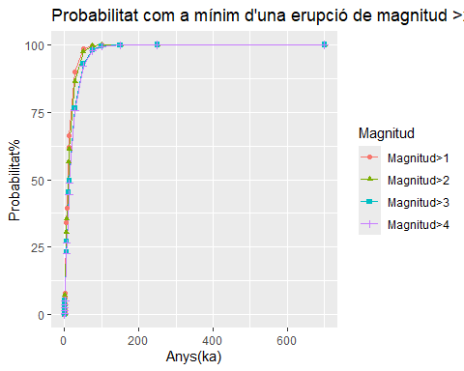
I un gràfic que posa el focus en els primers 100ka
ggplot(df_llong, aes(x=milers_anys, y=Probabilitat, color=Magnitud, shape = Magnitud))+
geom_line()+
geom_point()+
xlim(0,100)+
labs(title = "Probabilitat com a mínim d'una erupció de magnitud >x dins del període t en milers d'anys", x="Anys(ka)", y="Probabilitat%")
## Warning: Removed 12 rows containing missing values or values outside the scale range
## (`geom_line()`).
## Warning: Removed 12 rows containing missing values or values outside the scale range
## (`geom_point()`).
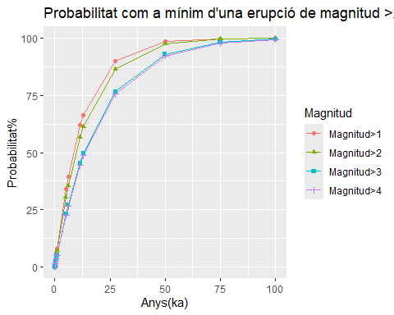
Els valors recollits amb períodes de 10 i 50 anys: no és pas zero, de 0.08% a 0.4%
ggplot(df_llong, aes(x=milers_anys, y=Probabilitat, color=Magnitud, shape = Magnitud))+
geom_line()+
geom_point()+
xlim(0,0.05)+
ylim(0,0.5)+
labs(title = "Probabilitat com a mínim d'una erupció de magnitud >x dins del període t en milers d'anys", x="Anys(ka)", y="Probabilitat%")
## Warning: Removed 64 rows containing missing values or values outside the scale range
## (`geom_line()`).
## Warning: Removed 64 rows containing missing values or values outside the scale range
## (`geom_point()`).
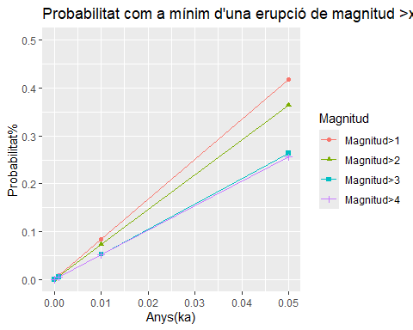
*5. Qüestions de probabilitat
==>breu model de simulació.
Aquí ja m’allunyo de les pautes seguides de la tesi de la Dra Sobradelo, atès que crec que disposo d’un AR(1) viable per a generar els valors d’intensitat per tal d’implementar-los després al NHPP. Ara caldria validar que les dades simulades són compatibles amb les dades reals… cal treballar-hi més.
set.seed(776)
#generar valors d'intensitat AR(1): hom parla d'intensitat dins del context d'un procés de poisson non-homogeni perquè la taxa, malgrat que la taxa d'esdeveniment pot variar al llarg del temps, sí que hi ha una taxa diguem-ne local en un moment determinat, és aquest seguit the taxes locals el que el generador_AR1_intensitat fa
generador_AR1_intensitat <- function(n, phi, sigma, intensitat_inicial){
TAXES_LOCALS_INTENSITAT <- numeric(n)
TAXES_LOCALS_INTENSITAT[1] <- intensitat_inicial
for (t in 2:n){
TAXES_LOCALS_INTENSITAT[t] <- abs(phi * TAXES_LOCALS_INTENSITAT[t-1]+rnorm(1, mean=0, sd=sigma))
}
return(TAXES_LOCALS_INTENSITAT)
}
nombre_esdeveniments <- 1000
phi <- model_AR1$coef[1]
sigma <- sqrt(model_AR1$sigma2)
intensitat_inicial <- mean(períodes_inactiu, rm.na=TRUE)
TAXES_LOCALS_INTENSITAT <- generador_AR1_intensitat(nombre_esdeveniments,phi,sigma,intensitat_inicial)
summary(TAXES_LOCALS_INTENSITAT)
## Min. 1st Qu. Median Mean 3rd Qu. Max.
## 0.02639 4.59781 8.76010 10.68510 15.41480 48.39191
#simulacre dels temps d'esdeveniments fent servir els valors simulats per mitjà d'AR(1)
simulacre_NHPP_AR1 <- function(TAXES_LOCALS_INTENSITAT, periode_temps, nombre_esdeveniments){
temps_esdeveniments <- numeric()
temps_actual <- 0
n <- length(TAXES_LOCALS_INTENSITAT)
while (length(temps_esdeveniments)<nombre_esdeveniments){
for (i in 1:n){
lambda_actual <- TAXES_LOCALS_INTENSITAT[i]
if (lambda_actual<=0 || is.na(lambda_actual)){
lambda_actual <-0.001 }
#Hom genera el temps d'espera fins al vinent esdeveniment
temps_espera <- rexp(1, rate=lambda_actual)
temps_actual <- temps_actual+temps_espera
if (temps_actual<periode_temps && length(temps_esdeveniments)<nombre_esdeveniments) {
temps_esdeveniments <- c(temps_esdeveniments, temps_actual)
}
if (length(temps_esdeveniments) >= nombre_esdeveniments)
break
}
}
return (sort(temps_esdeveniments[1:nombre_esdeveniments]))
}
#simulacre d'esdeveniments
periode_temps <- 700
nombre_esdeveniments <- 1000
temps_esdeveniments <- simulacre_NHPP_AR1(TAXES_LOCALS_INTENSITAT, periode_temps, nombre_esdeveniments)
summary(temps_esdeveniments)
## Min. 1st Qu. Median Mean 3rd Qu. Max.
## 0.2866 64.7108 153.8374 180.4905 236.2529 415.0078
summary(quadre_general_volcans1$`Age (en ka)`)
## Min. 1st Qu. Median Mean 3rd Qu. Max.
## 0.50 42.54 95.58 124.87 150.00 645.00
hom fa un canvi: potser és millor fer cas a l’autora i enlloc de fer servir temps d’espera simulats a partir de <rexp(1, rate=lambda_actual)>, emprar , la qual és molt emprada en l’analisi de Valors Extrems. Ara les dades simulades provenen d’una distribució més semblanta a la distribució real… ja hi som més a prop. Potser aplicant diferents llindar_GPD per a cada un dels estadístics (mín, màx, mitjana…). Tal com és ara definit el model, la mitjana i el valor mínim són prou semblants els valors simulats amb els valors reals.
set.seed(776)
#generar valors d'intensitat AR(1): hom parla d'intensitat dins del context d'un procés de poisson non-homogeni perquè la taxa, malgrat que la taxa d'esdeveniment pot variar al llarg del temps, sí que hi ha una taxa diguem-ne local en un moment determinat, és aquest seguit the taxes locals el que el generador_AR1_intensitat fa
generador_AR1_intensitat <- function(n, phi, sigma, intensitat_inicial){
TAXES_LOCALS_INTENSITAT <- numeric(n)
TAXES_LOCALS_INTENSITAT[1] <- intensitat_inicial
for (t in 2:n){
TAXES_LOCALS_INTENSITAT[t] <- abs(phi * TAXES_LOCALS_INTENSITAT[t-1]+rnorm(1, mean=0, sd=sigma))
}
return(TAXES_LOCALS_INTENSITAT)
}
nombre_esdeveniments <- 10000000
phi <- model_AR1$coef[1]
sigma <- sqrt(model_AR1$sigma2)
intensitat_inicial <- mean(períodes_inactiu, rm.na=TRUE)
TAXES_LOCALS_INTENSITAT <- generador_AR1_intensitat(nombre_esdeveniments,phi,sigma,intensitat_inicial)
summary(TAXES_LOCALS_INTENSITAT)
## Min. 1st Qu. Median Mean 3rd Qu. Max.
## 0.000 4.410 9.334 11.040 15.916 71.015
#aquí hom defineix una funció clau per a simulacre_NHPP_AR1
library(evd)
## Warning: package 'evd' was built under R version 4.4.2
##
## Attaching package: 'evd'
## The following object is masked from 'package:car':
##
## subsets
library(extRemes)
## Warning: package 'extRemes' was built under R version 4.4.3
## Loading required package: Lmoments
## Loading required package: distillery
## Warning: package 'distillery' was built under R version 4.4.2
##
## Attaching package: 'extRemes'
## The following object is masked from 'package:evd':
##
## mrlplot
## The following objects are masked from 'package:stats':
##
## qqnorm, qqplot
dades_reals <- na.omit(quadre_general_volcans1$`Intervals between activities`)
llindar_GPD <- 3
GPD_ajustat <- fevd(dades_reals, type="GP", threshold=llindar_GPD)
simuladorGPD_temps_esperat <- function(){
rgpd(1,shape=GPD_ajustat$results$par["shape"], scale=GPD_ajustat$results$par["scale"])
}
#simulacre dels temps d'esdeveniments fent servir els valors simulats per mitjà d'AR(1)
simulacre_NHPP_AR1 <- function(TAXES_LOCALS_INTENSITAT, periode_temps, nombre_esdeveniments){
temps_esdeveniments <- numeric()
temps_actual <- 0
for (i in 1:nombre_esdeveniments){
if (length(temps_esdeveniments)<nombre_esdeveniments){
lambda_actual <- TAXES_LOCALS_INTENSITAT[i]
if (lambda_actual<=0 || is.na(lambda_actual)){
lambda_actual <-0.01 }
#Hom genera el temps d'espera fins al vinent esdeveniment
temps_espera <- simuladorGPD_temps_esperat()
temps_actual <- temps_actual+temps_espera
if (temps_actual<periode_temps &&
length(temps_esdeveniments)<nombre_esdeveniments) {
temps_esdeveniments <- c(temps_esdeveniments,
temps_actual)} else {break}
}
}
return (sort(temps_esdeveniments[1:nombre_esdeveniments]))
}
#simulacre d'esdeveniments
periode_temps <- 700
temps_esdeveniments <- simulacre_NHPP_AR1(TAXES_LOCALS_INTENSITAT, periode_temps, nombre_esdeveniments)
summary(temps_esdeveniments)
## Min. 1st Qu. Median Mean 3rd Qu. Max.
## 0.04318 152.47710 163.15924 135.64148 187.59134 211.04050
summary(quadre_general_volcans1$`Age (en ka)`)
## Min. 1st Qu. Median Mean 3rd Qu. Max.
## 0.50 42.54 95.58 124.87 150.00 645.00
Distribucions basant-nos en uns paràmetres determinats
- l’arbre bayesià: el codi és pres de la Dra. Sobradelo i adaptat a aquesta base de dades. Després d’haver-so hom acostat força a la distribució real de les dades, el pas vinent fóra endinsar-se a l’estadística bayesiana, aquí totes les distribucions apriori són non-informatives però això podria canviar amb els estudis abans fets, amb la consulta d’experts en vulcanologia.
library(readxl)
volcans2 <- read_excel("C:/Users/graup/Desktop/CV & factures & telèfons/CV nou/ARTICLES PER AL CV/volcans2.xlsx", sheet = "Full3")
head(volcans2)
## # A tibble: 6 × 7
## `Volcanic edifice` Interaction Phreatomagmatic acti…¹ Eruptive primary seq…²
## <chr> <chr> <chr> <chr>
## 1 El Torn Bracons YES Phreatomagmatic
## 2 Santa Margarida Bracons YES Phreatomagmatic
## 3 Puig de la Banya de… schists YES Phreatomagmatic
## 4 Granollers Folgueroles YES Strombolian
## 5 Can Tià Folgueroles YES Strombolian
## 6 Cairat Bracons YES Phreatomagmatic
## # ℹ abbreviated names: ¹​`Phreatomagmatic activity`,
## # ²​`Eruptive primary sequence`
## # ℹ 3 more variables: location <chr>, VEI <dbl>, `depth phreatic level` <chr>
ltvh <- function(pb1, pb2, pb3, pb4, pb5, pb6, y1, y2, y3, y4, y5, y6) {
compute_probs <- function(pb, y) {
print(paste("Length of y:", length(y)))
print(paste("Dimensions of pb:", dim(pb)))
alpha <- matrix(1, ncol = length(y))
a <- matrix(0, ncol = length(y))
eoy <- matrix(0, ncol = length(y))
E <- matrix(0, ncol = length(y))
for (j in 1:length(y)) {
alpha[j] = pb[j, 1] * (pb[j, 2] + length(y) - 1)
a[j] = alpha[j] + y[j]
}
for (j in 1:length(y)) {
eoy[j] = a[j] / (sum(alpha) + sum(y))
E[j] = eoy[j]
}
return(E)
}
E1 <- compute_probs(pb1, y1)
E2 <- compute_probs(pb2, y2)
E3 <- compute_probs(pb3, y3)
E4 <- compute_probs(pb4, y4)
E5 <- compute_probs(pb5, y5)
E6 <- compute_probs(pb6, y6)
column1 <- c(y1_noms, y2_noms, y3_noms, y4_noms, y5_noms, y6_noms)
column2 <- format(c(E1, E2, E3, E4, E5, E6), digits = 3)
probvector <- data.frame(Outcome = column1, Probability = column2)
return(probvector)
}
pb1 <- matrix(c(0.5, 1, 0.5, 1), ncol = 2, byrow = TRUE)
y1 <- c(9, 17)
y1_noms <- c("Phreatomagmatic", "Non-Phreatomagmatic")
pb2 <- matrix(c(0.5, 1, 0.5, 1), ncol = 2, byrow = TRUE)
y2 <- c(8, 18)
y2_noms <- c("Strombolian", "Phreatomagmatic")
pb3 <- matrix(c(0.5, 1, 0.5, 1), ncol = 2, byrow = TRUE)
y3 <- c(24, 2)
y3_noms <- c("VEI 3", "VEI 4")
pb4 <- matrix(c(0.2, 1, 0.2, 1, 0.2, 1, 0.2, 1, 0.2, 1), ncol = 2, byrow = TRUE)
y4 <- c(12, 5, 3, 5, 1)
y4_noms <- c("Central", "North", "South", "East", "West")
pb5 <- matrix(c(0.1428571, 1, 0.1428571, 1, 0.1428571, 1, 0.1428571, 1, 0.1428571, 1, 0.1428571, 1, 0.1428571, 1), ncol = 2, byrow = TRUE)
y5 <- c(7, 1, 7, 4, 1, 2, 4)
y5_noms <- c("Bracons", "Folgueroles", "Tavern", "Volcanic", "Alluvial", "Schists", "altres")
pb6 <- matrix(c(0.333, 1, 0.333, 1, 0.333, 1), ncol = 2, byrow = TRUE)
y6 <- c(11,8, 7)
y6_noms <-c(">100", "<100", "altres")
ltvh(pb1, pb2, pb3, pb4, pb5, pb6, y1, y2, y3, y4, y5, y6)
## [1] "Length of y: 2"
## [1] "Dimensions of pb: 2" "Dimensions of pb: 2"
## [1] "Length of y: 2"
## [1] "Dimensions of pb: 2" "Dimensions of pb: 2"
## [1] "Length of y: 2"
## [1] "Dimensions of pb: 2" "Dimensions of pb: 2"
## [1] "Length of y: 5"
## [1] "Dimensions of pb: 5" "Dimensions of pb: 2"
## [1] "Length of y: 7"
## [1] "Dimensions of pb: 7" "Dimensions of pb: 2"
## [1] "Length of y: 3"
## [1] "Dimensions of pb: 3" "Dimensions of pb: 2"
## Outcome Probability
## 1 Phreatomagmatic 0.3571
## 2 Non-Phreatomagmatic 0.6429
## 3 Strombolian 0.3214
## 4 Phreatomagmatic 0.6786
## 5 VEI 3 0.8929
## 6 VEI 4 0.1071
## 7 Central 0.4194
## 8 North 0.1935
## 9 South 0.1290
## 10 East 0.1935
## 11 West 0.0645
## 12 Bracons 0.2424
## 13 Folgueroles 0.0606
## 14 Tavern 0.2424
## 15 Volcanic 0.1515
## 16 Alluvial 0.0606
## 17 Schists 0.0909
## 18 altres 0.1515
## 19 >100 0.4138
## 20 <100 0.3103
## 21 altres 0.2759
3. qüestions objectiu que donin una idea de la informació continguda en el conjunt de dades És a dir: obtenir informació del conjunt de dades a partir de determinats criteris, segons variables, o rangs de valors, etc.
- Podria esser rellevant demanar-se quins períodes d’inactivitat han tingut un nombre de DRE per sobre de la mitjana
quadre_general_volcans1$`Intervals between activities`[quadre_general_volcans1$`DRE (Km3) volume of extruded magma`>mean(quadre_general_volcans1$`DRE (Km3) volume of extruded magma`)]
## [1] 6.75000 2.20000 2.20000 2.20000 1.46250 1.46250 1.46250 4.14286
## [9] 4.14285 4.14286 4.14285 4.14286 4.41667 4.41667 4.41667 4.41667
## [17] 5.00000 5.00000 0.00000 11.00000 4.00000 4.00000 4.00000 2.83330
## [25] 2.83340 2.83330 2.83330 2.83340 2.83330 4.50000 4.50000 4.50000
## [33] 4.50000 24.00000 25.00000 15.00000 15.00000 1.50000 98.75000 98.75000
## [41] 98.75000 98.75000
- Quina probabilitat hi ha cada període de repòs o d’inactivitat que hi hagi una erupció volcànica? vegeu taula: segons magnitud de l’erupció i milers d’anys (ka) Magnitud>1 Magnitud>2 Magnitud>3 Magnitud>4
2.74e-06 ” 0.00002295733” ” 0.00001998138” ” 0.00001445461” ” 0.00001402948” 0.001 ” 0.00837823706” ” 0.00729220889” ” 0.00527526815” ” 0.00512011717” 0.01 ” 0.08375078996” ” 0.07289816423” ” 0.05274016041” ” 0.05118937631” 0.05 ” 0.41805311751” ” 0.36395979419” ” 0.26342279626” ” 0.25568498043” 0.1 ” 0.83435855094” ” 0.72659492106” ” 0.52615167682” ” 0.51071621276” 0.25 ” 2.07286165655” ” 1.80660042266” ” 1.31019307959” ” 1.27190411522” 0.5 ” 4.10275575864” ” 3.58056279444” ” 2.60322010013” ” 2.52763082965” 0.75 ” 6.09057296421” ” 5.32247675452” ” 3.87930597012” ” 3.76738590432” 1 ” 8.03718546912” ” 7.03292128963” ” 5.13867265136” ” 4.99137248319” 5 ” 34.22493709118” ” 30.55421010814” ” 23.18500862005” ” 22.58676403580” 6 ” 39.51140088959” ” 35.43827785020” ” 27.13227957423” ” 26.45074699406” 11.5 ” 61.84592527883” ” 56.76996166176” ” 45.48377589581” ” 44.50229676599” 13 ” 66.35199595653” ” 61.24931381189” ” 49.63143662213” ” 48.60515308269” 27.49 ” 90.00688525565” ” 86.52994778056” ” 76.54788409560” ” 75.52593609161” 50 ” 98.48430184740” ” 97.39108926148” ” 92.84746714271” ” 92.27048545845” 75 ” 99.81339680221” ” 99.57860553143” ” 98.08711090071” ” 97.85104001942” 100 ” 99.97702659110” ” 99.93193584758” ” 99.48841273725” ” 99.40254604952” 150 ” 99.99965179247” ” 99.99822426702” ” 99.96340855294” ” 99.95381971002” 250 ” 99.99999992000” ” 99.99999879136” ” 99.99981280282” ” 99.99972409403” 700 “100.00000000000” “100.00000000000” “100.00000000000” “100.00000000000”
- quina probabilitat hi ha que hi hagi una erupció durant els 50 anys vinents si hom sap que la darrera erupció va esser fa 6000 anys? sempre faig servir notació redundant perquè prioritzo la igualtat d’expressions i no pas una expressió sintètica (per mi és important no perdre de vista per quina probabilitat estem reescalant)
$$P\left(A|B\right)=P\left(A,B|B\right)=\frac{P\left(A,B\right)}{P\left(B\right)}=\frac{P\left(B,A\right)}{P\left(B\right)}=\frac{P\left(B|A\right)*P\left(A\right)}{P\left(B\right)}$$
Per raons de càlcul, no tinc un model prou fiable, simplificaré tot agafant la igualtat P(B|A)=P(B)
$$P\left(A|B\right)=P\left(A,B|B\right)=\frac{P\left(A,B\right)}{P\left(B\right)}=\frac{P\left(B,A\right)}{P\left(B\right)}=\frac{P\left(B|A\right)*P\left(A\right)}{P\left(B\right)}=\frac{P\left(B\right)*P\left(A\right)}{P\left(B\right)}$$
En el context de vulcanologia P(B|A)>=P(A), si hom n’agafa la igualtat és un mínim, atès que sempre serà més gran la probabilitat condicionada en el context dels vulcans (a més de temps, més de probabilitat d’una erupció).
És una probabilitat mínima 0.42%
#A PROBABILITAT D'UNA ERUPCIÓ EN ELS VINENTS 50 ANYS
#B PROBABILITAT QUE NO HI HAGI UNA ERUPCIÓ EN ELS DARRERS 6000 ANYS
Prob_A_sabent_B <- as.numeric(0.0042*(1-0.03951140088959)/(1-0.03951140088959))
format(Prob_A_sabent_B, scientific = FALSE)
## [1] "0.0042"
I durant els vinents 100 anys? una probabilitat mínima 0.834%
Prob_A_sabent_B <- as.numeric(0.00834*(1-0.03951140088959)/(1-0.03951140088959))
format(Prob_A_sabent_B, scientific = FALSE)
## [1] "0.00834"
AMB RELACIÓ A LA TAULA SORTINT DE L’ARBRE BAYESIÀ: HOM DESCRIU ELS 6 NODES
- És un tret important que més d’un terç de l’activitat volcànica impliqui interacció amb aigües o combres subterrànies, cosa que causa erupcions explosives. És un tret que el diferencia d’altres parcs volcànics com el de les illes Canàries
Phreatomagmatic 0.3571
Non-Phreatomagmatic 0.6429
- Aquest té a veure amb la seqüència d’erupció, és molt probable que una de les componentes de la seqüència eruptiva sigui freatomagmàtica.
Strombolian 0.3214
Phreatomagmatic 0.6786
- una gran majoria de les explosions volcàniques tingui un índex 3 (una explosivitat moderada) VEI 3 0.8929
VEI 4 0.1071
- L’eix Olot-Santa_Pau és el més probable de patir una erupció
Central 0.4194
North 0.1935
South 0.1290
East 0.1935 West 0.0645
- Aquest node se centra en la mena d’interacció geològica al lloc de l’erupció: les erupcions són més probables d’interactuar amb les formacions geològiques de Bracons i Tavern
Bracons 0.2424
Folgueroles 0.0606
Tavern 0.2424
Volcanic 0.1515
Alluvial 0.0606
Schists 0.0909
altres 0.1515
- Sembla que la profunditat en què l’activitat volcànica interactua amb l’aiga subterrània és a 100 metres o més de fondària, sembla que la tendència sigui aquesta.
“>100” 0.4138
“<100” 0.3103 altres 0.2759

